[(1条消息) Java期末复习零碎知识点（《Java2实用教程》题库整理）_技术小白-CSDN博客](https://blog.csdn.net/m0_50609545/article/details/118017091)



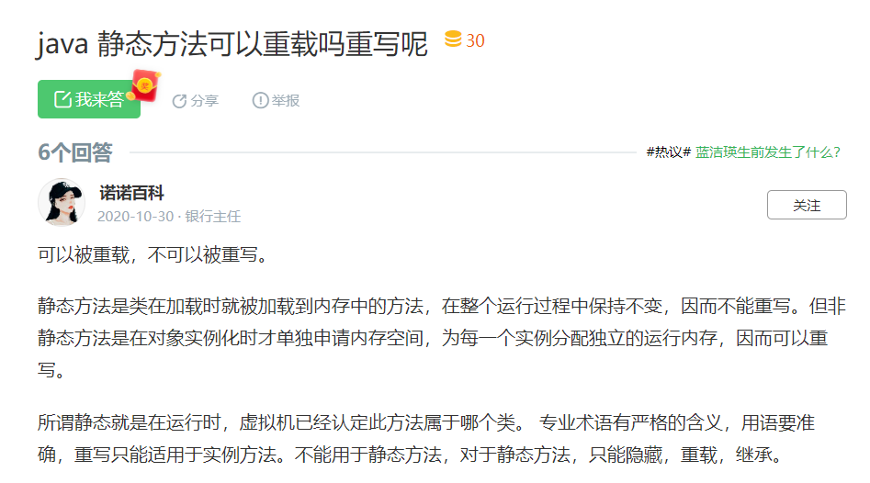

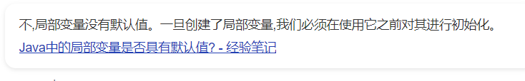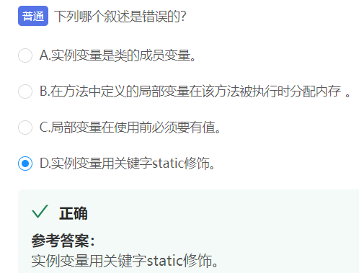

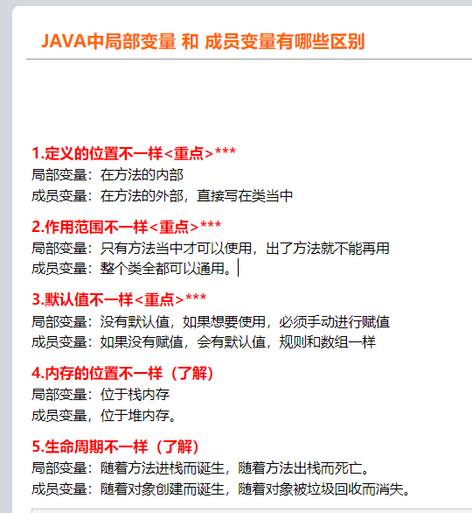

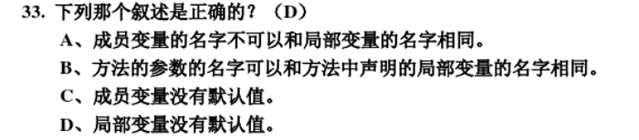

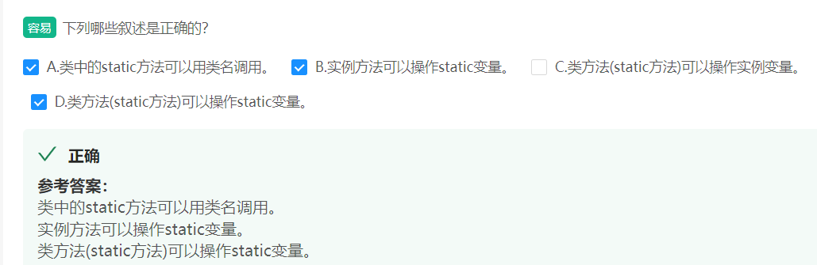

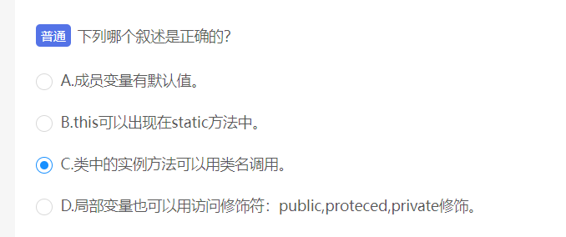

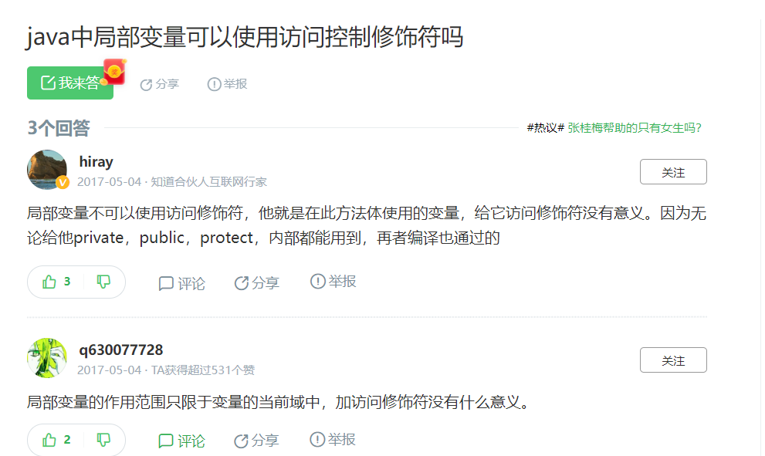

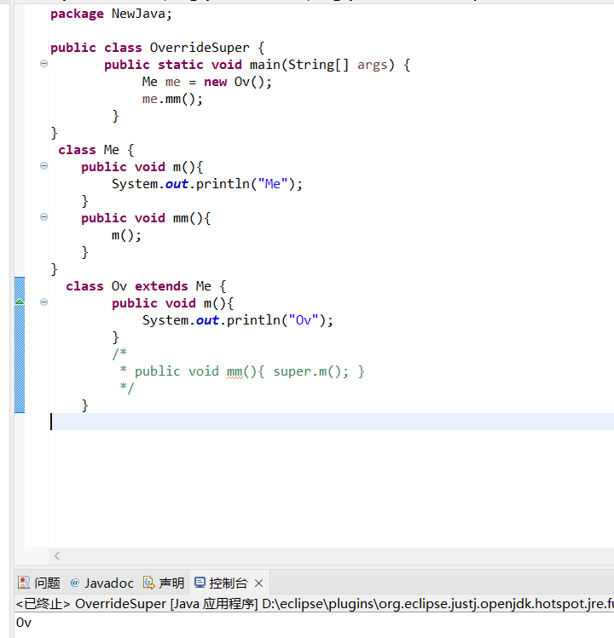

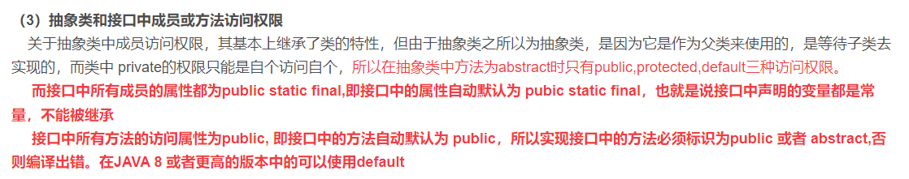

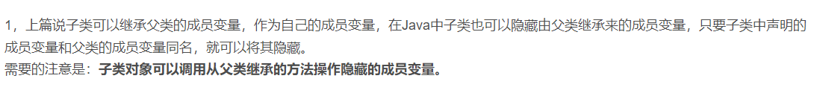

[(1条消息) Java子类继承（二）：隐藏成员变量和方法重写的理解_tuke_tuke的博客-CSDN博客_子类怎样隐藏继承的成员变量](https://blog.csdn.net/tuke_tuke/article/details/46942243)

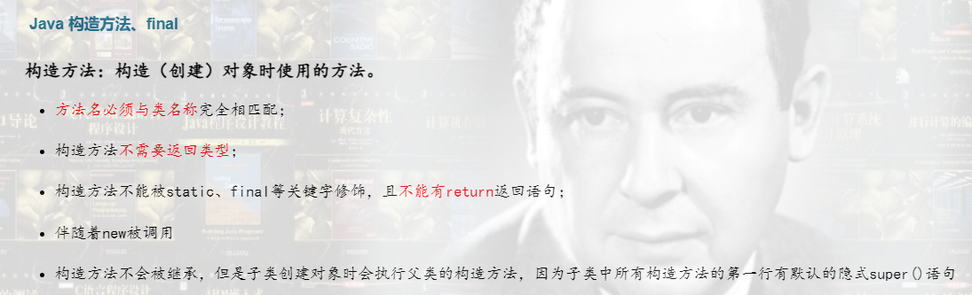

[Java 构造方法、final - 守林鸟 - 博客园 (cnblogs.com)](https://www.cnblogs.com/shoulinniao/p/11571704.html)

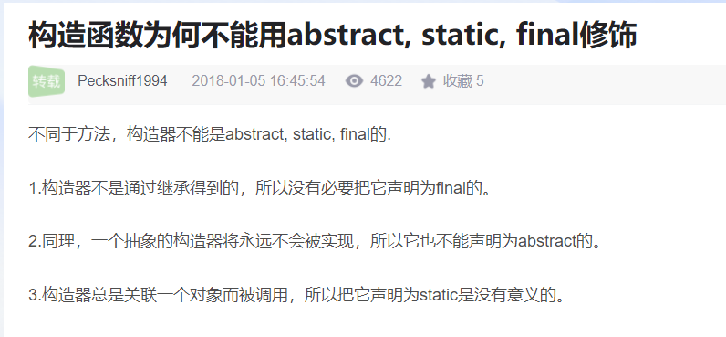

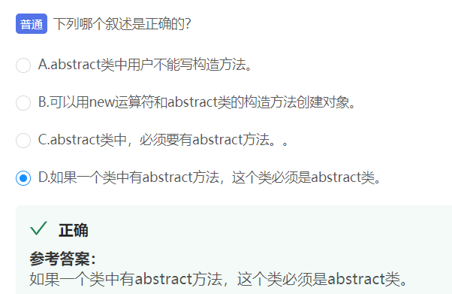

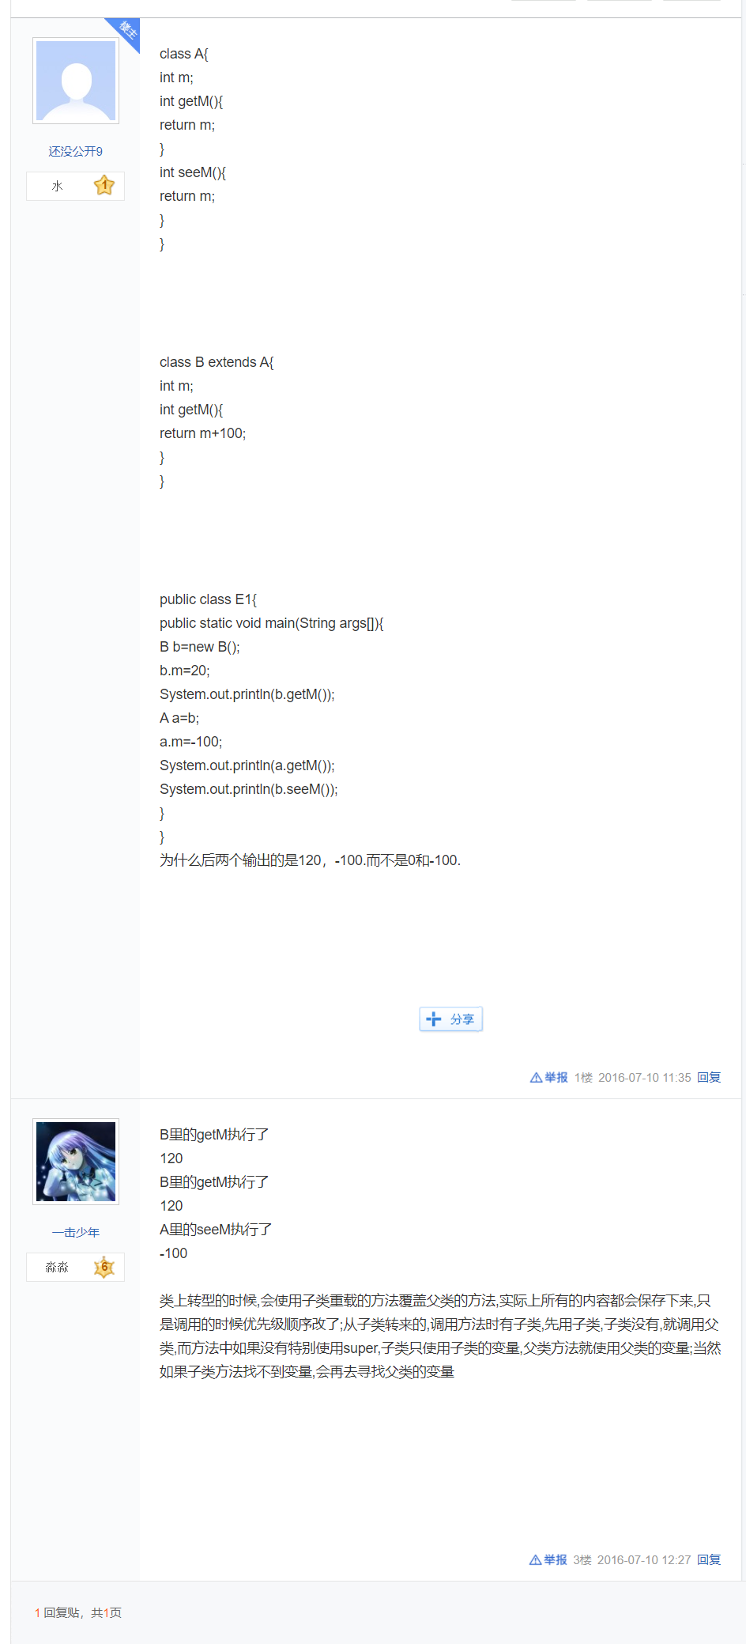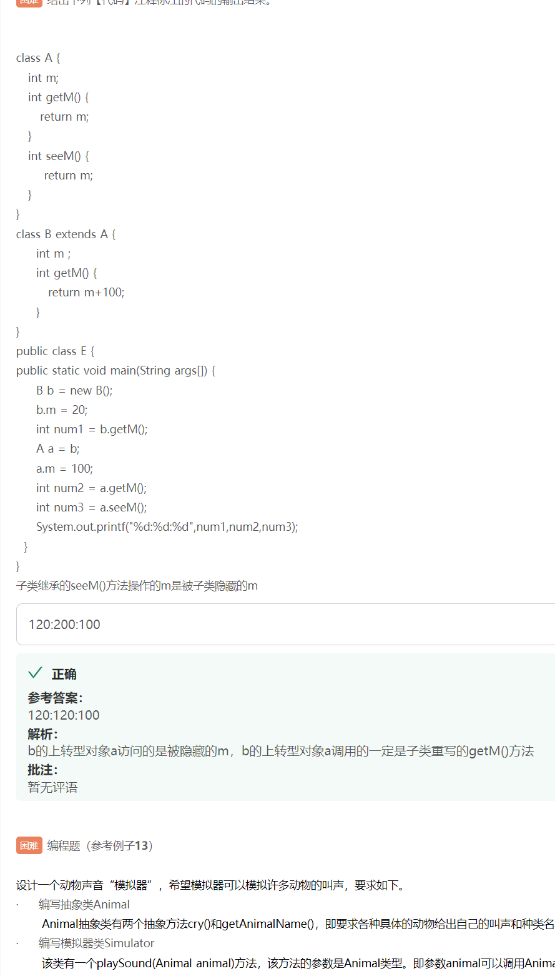

***哪个方法用哪个方法里面的变量，***

